"Bungalow op De Eemhof gebruikt voor kinderporno"
Zeewolde 4 maart 2014
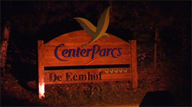
De Eemhof

Een bungalow op recreatiepark De Eemhof in Zeewolde is gebruikt als decor voor een kinderpornofilm.
Dat zegt één van de getuigen in de civiele procedure tegen Joris Demmink, voormalig secretaris generaal van het ministerie van Veiligheid en Justitie.
De verhoren in Utrecht nemen zes dagen in beslag, waarbij getuigen wordt gevraagd naar de betrokkenheid van Demmink bij seksueel misbruik van minderjarige jongens.

http://www.omroepflevoland.nl/Nieuws/110617/zeewolde-bungalow-op-de-eemhof-gebruikt-voor-kinderporno

